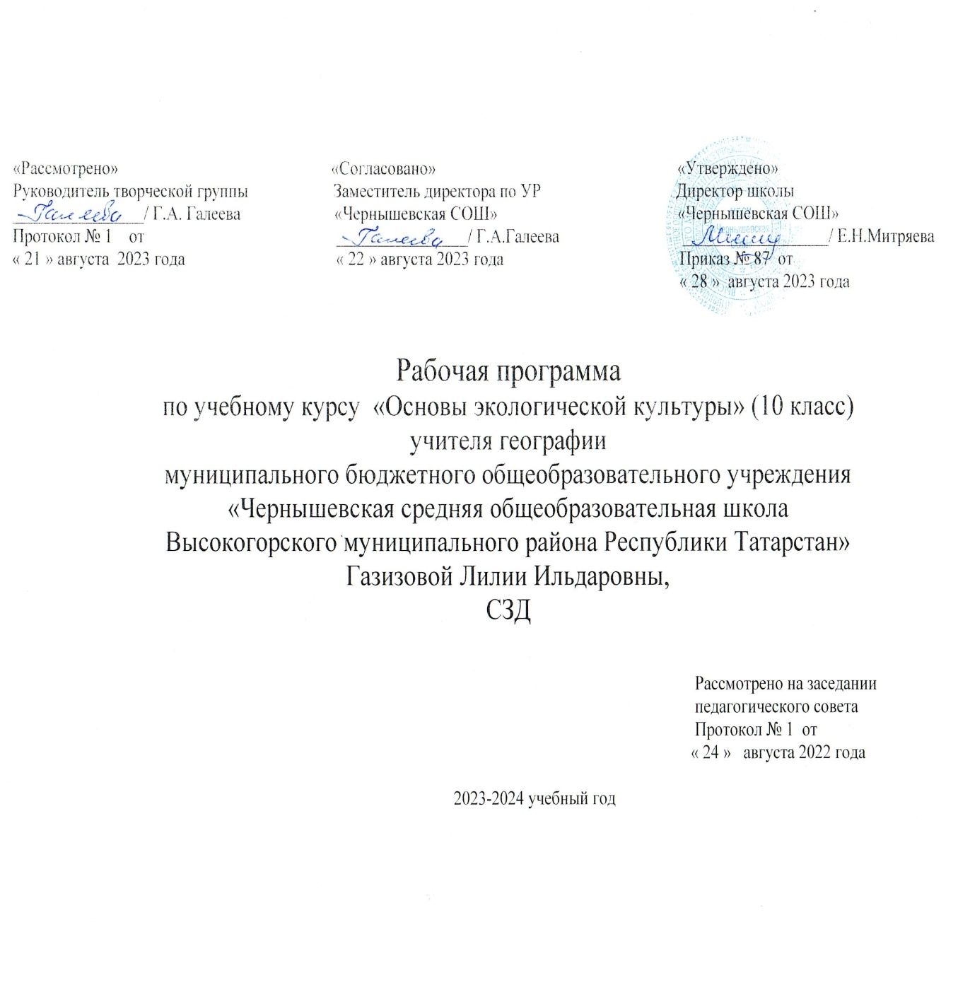

Пояснительная записка
Настоящая программа по экологии для 10 класса составлена на основе примерной программы для общеобразовательных учреждений по экологии 10-11 классы к учебному комплексу для 10 классов. Учебно-методический комплект по экологии издательства «Дрофа» (автор Н.М.Чернова) соответствует государственному стандарту и является оптимальным комплектом, наиболее полно обеспечивающим реализацию основных содержательно-методических линий биологии основной школы. Новое издание этого комплекта является полным и доработанным в соответствии с требованиями нормативных документов, имеет завершённость учебной линии.Рабочая программа конкретизирует содержание предметных тем образовательного стандарта и показывает распределение учебных часов по разделам курса.
Цель курса: Создание условий для формирования экологического мышления и культуры на основе представлений о взаимосвязи элементов в системе («человек – общество – природа»), развития и самореализации, учащихся для осознания необходимости здорового, безопасного и экологически целесообразного образа жизни.
Предлагаемый курс направлен на решение следующих задач:
- формирование системных базисных знаний основных экологических законов, определяющих существование и взаимодействие биологических систем разных уровней, в том числе в системе «человек—общество—природа»;
- формирование знаний экологических основ социальной жизни и демографических процессов человечества, а также современного состояния окружающей природной среды, природных ресурсов, форм и методов их охраны и рационального использования в целях устойчивого развития общества;
- формирование представлений об экологической культуре как условии достижения устойчивого (сбалансированного) развития общества и природы;
- формирование экологического мышления и способности учитывать и оценивать экологические последствия в разных сферах человеческой деятельности.
4. Личностные, метапредметные и предметные результаты освоения учебного курса «Экология». Базовый уровень.
Личностными результатами обучения экологии в основной школе являются:
1) сформированность экологического мышления, понимание обусловленности современного изменения природы в результате человеческой деятельности нарушением экологических законов устойчивого сосуществования, понимание путей преодоления экологического кризиса;
2) сформированность мировоззрения, соответствующего современному уровню развития науки и общественной практики, основанного на диалоге культур, бережного отношения к природе;
3) сформированность основ саморазвития и самовоспитания в соответствии с общечеловеческими ценностями и идеалами гражданского общества; готовность и способность к самостоятельной, творческой и ответственной деятельности в области охраны природы;
4) гражданская позиция как активного и ответственного члена российского общества, осознающего свои конституционные права и обязанности, уважающего закон и правопорядок, обладающего чувством собственного достоинства, осознанно принимающего традиционные национальные и общечеловеческие гуманистические и демократические ценности;
5) толерантное сознание и поведение в поликультурном мире, готовность и способность вести диалог с другими людьми, достигать в нем взаимопонимания, находить общие цели
и сотрудничать для их достижения, в том числе в природоохранной деятельности;
6) сформированность нравственного экологического сознания, ответственное отношение к природе, осознание личной ответственности в деле сохранения природы.
Метапредметными результатами обучения экологии в основной школе являются:
1) умение самостоятельно определять цели деятельности составлять планы деятельности; самостоятельно осуществлять, контролировать и корректировать деятельность; использовать все возможные ресурсы для достижения поставленных целей и реализации планов деятельности; выбирать успешные стратегии в различных ситуациях, в том числе в природоохранной деятельности;
2) умение продуктивно общаться и взаимодействовать в процессе совместной деятельности, учитывать позиции других участников деятельности, эффективно разрешать конфликты;
3) владение навыками познавательной, учебно-исследовательской и проектной экологической деятельности, навыками разрешения локальных проблем; способность и готовность к самостоятельному поиску методов решения практических задач, применению различных методов познания;
4) готовность и способность к самостоятельной информационно-познавательной деятельности, включая умение ориентироваться в различных источниках информации, критически оценивать и интерпретировать информацию, получаемую из различных источников;
5) умение самостоятельно ставить вопросы, оценивать и принимать решения, делать выводы и заключения, определяющие стратегию поведения, с учетом гражданских, нравственных и природоохранных ценностей.
6) умение использовать средства информационных и коммуникационных технологий (далее – ИКТ) в решении когнитивных, коммуникативных и организационных задач с соблюдением требований эргономики, техники безопасности, гигиены, ресурсосбережения, правовых и этических норм, норм информационной безопасности;
7) владение навыками познавательной рефлексии как осознания совершаемых действий и мыслительных процессов, их результатов и оснований, границ своего знания и незнания, новых познавательных задач и средств их достижения.
Предметными результатами обучения экологии в основной школе являются:
1) сформированность понимания общих экологических законов, особенностей влияния человеческой деятельности на состояние природной и социальной среды; приобретение
опыта эколого-направленной деятельности;
2) сформированность представлений об экологической культуре как одном из условий достижения устойчивого (сбалансированного) развития общества и природы, об экологических связях в системе «человек—общество—природа»;
3) сформированность экологического мышления и способности учитывать и оценивать экологические последствия в разных сферах деятельности;
4) владение базовыми экологическими понятиями, владение способностями применять экологические знания в жизненных ситуациях, связанных с выполнением типичных социальных ролей;
5) сформированность личностного отношения к экологическим ценностям, моральной ответственности за экологические последствия своих действий в окружающей среде;
6) сформированность способности к выполнению проектов экологически ориентированной социальной деятельности, связанных с экологической безопасностью окружающей среды, здоровьем людей и повышением их экологической культуры.
Выпускник на базовом уровне научится:
использовать понятие «экологическая культура» для объяснения экологических связей в системе «человек–общество–природа» и достижения устойчивого развития общества и природы;
определять разумные потребности человека при использовании продуктов и товаров отдельными людьми, сообществами;
анализировать влияние социально-экономических процессов на состояние природной среды;
анализировать маркировку товаров и продуктов питания, экологические сертификаты с целью получения информации для обеспечения безопасности жизнедеятельности, энерго- и ресурсосбережения;
анализировать последствия нерационального использования энергоресурсов;
использовать местные, региональные и государственные экологические нормативные акты и законы для реализации своих гражданских прав и выполнения обязанностей в интересах сохранения окружающей среды, здоровья и безопасности жизни;
понимать взаимосвязь экологического и экономического вреда и оценивать последствия физического, химического и биологического загрязнения окружающей среды;
анализировать различные ситуации с точки зрения наступления случая экологического правонарушения;
оценивать опасность отходов для окружающей среды и предлагать способы сокращения и утилизации отходов в конкретных ситуациях;
извлекать и анализировать информацию с сайтов геоинформационных систем и компьютерных программ экологического мониторинга для характеристики экологической обстановки конкретной территории;
выявлять причины, приводящие к возникновению локальных, региональных и глобальных экологических проблем.
Выпускник на базовом уровне получит возможность научиться:
анализировать и оценивать экологические последствия хозяйственной деятельности человека в разных сферах деятельности;
прогнозировать экологические последствия деятельности человека в конкретной экологической ситуации;
моделировать поля концентрации загрязняющих веществ производственных и бытовых объектов;
разрабатывать меры, предотвращающие экологические правонарушения; выполнять учебный проект, связанный с экологической безопасностью окружающей среды, здоровьем и экологическим просвещением людей.
СОДЕРЖАНИЕ УЧЕБНОГО ПРЕДМЕТА ЭКОЛОГИЯ.
Примерная основная образовательная программа учебного предмета «Экология» на уровне среднего общего образования составлена в соответствии с требованиями к результатам среднего общего образования, утвержденными ФГОС СОО и основными положениями Концепции общего экологического образования в интересах устойчивого развития.
Примерная программа составлена на основе модульного принципа построения учебного материала, не определяет количество часов на изучение учебного предмета и классы, в которых предмет может изучаться.
Примерная программа направлена на обеспечение общеобразовательной подготовки выпускников, на развитие у обучающихся экологического сознания и экологической ответственности, отражающих сформированность представлений об экологической культуре и направленных на приобретение социально ориентированных компетентностей, на овладение умениями применять экологические знания в жизни.
Примерная программа учитывает условия, необходимые для развития личностных качеств выпускников, и предполагает реализацию междисциплинарного похода к формированию содержания, интегрирующего вопросы защиты окружающей среды с предметными знаниями естественных, общественных и гуманитарных наук.
Изучение экологии на базовом уровне ориентировано на формирование целостного восприятия сущности природных процессов и результатов деятельности человека в биосфере, умения использовать учебное оборудование, проводить измерения, анализировать полученные результаты, представлять и научно аргументировать полученные выводы, прогнозировать и оценивать последствия бытовой и производственной деятельности человека, оказывающие влияние на окружающую среду, моделировать экологические последствия хозяйственной деятельности местного, регионального и глобального уровней.
Формирование содержания модуля «Взаимоотношения человека с окружающей средой», включающего практикум по применению экологических знаний в жизненных ситуациях и практикум по оценке экологических последствий в разных сферах деятельности, отнесено к компетенции органов государственной власти субъектов Российской Федерации в сфере образования.

Базовый уровень
Общая экология
Экология — комплекс наук о взаимоотношениях организмов с окружающей средой. Основные законы экологии: закон оптимума, закон ограничивающего фактора. Понятие об надорганизменных системах: популяциях, сообществах, экосистемах. Взаимодействие энергии и материи в экосистеме. Саморазвитие экосистем. Естественные и антропогенные экосистемы. Проблемы рационального использования экосистем. Промышленные техносистемы. Биосфера и ноосфера
Система «человек–общество–природа»
Социоэкосистема и её особенности. Человек как биосоциальный вид. История и тенденции взаимодействия общества и природы. Влияние глобализации на развитие природы и общества. Глобальные экологические проблемы человечества. Концепция устойчивого развития. Принципы устойчивого развития. Проблема голода и переедание. Разумные потребности потребления продуктов и товаров. Продуктовая корзина. Продовольственная безопасность. Значение сохранения агроресурсов.
Экологические связи в системе «человечество – общество — природа». Экологическая культура как условие достижения устойчивого (сбалансированного) развития общества и природы. Экологическая демография. Демографические проблемы и перспективы развития человечества.
Экологические последствия хозяйственной деятельности человека
Правовые и экономические аспекты природопользования. Экологическая политика государства в области природопользования и ресурсосбережения. Гражданские права и обязанности в области ресурсо- и энергосбережения. Государственные и общественные экологические организации и движения России. Международное сотрудничество в сохранении окружающей среды. Ответственность за экологические правонарушения. Влияние социально-экономических процессов на состояние природной среды. Экологический менеджмент и система экологических нормативов. Экологический контроль и экологический аудит. Экологическая сертификация, маркировка товаров и продуктов питания. Экологические последствия в разных сферах деятельности. Загрязнение природной среды. Физическое, химическое и биологическое загрязнение окружающей среды. Экологические последствия в конкретной экологической ситуации. Опасность отходов для окружающей среды. Основные принципы утилизации отходов. Малоотходные и безотходные технологии и производственные системы. Экологический мониторинг. Экологический мониторинг воздуха, воды, почвы, шумового загрязнения, зеленых насаждений. Уровни экологического мониторинга. Стационарные и мобильные станции экологического мониторинга. Поля концентрации загрязняющих веществ производственных и бытовых объектов
Ресурсосбережение
Экология природных ресурсов. Природные ресурсы. Закон ограниченности природных ресурсов и экологические последствия его нарушения. Особо охраняемые природные территории и рекреационные зоны. Экологические риски при добыче и использовании природных ресурсов. Рациональное использование энергоресурсов. Энергосбережение и ресурсосберегающие технологии. Культура использования энергии и ресурсосбережение в повседневной жизни. Тенденции и перспективы развития энергетики
Взаимоотношения человека с окружающей средой
Практикум по применению экологических знаний в жизненных ситуациях. Применение экологических знаний в жизненных ситуациях, связанных с выполнением типичных социальных ролей («Я — ученик», «Я — пассажир общественного транспорта», «Я — покупатель», «Я — житель города, деревни, села...») с целью приобретения опыта эколого-направленной деятельности. Практикум по оценке экологических последствий в разных сферах деятельности. Применение экологических знаний в разных сферах деятельности (политической, финансовой, науке и образовании, искусстве и литературе, медицине) с целью приобретения опыта эколого-направленной деятельности.

Экологическое проектирование
Принципы социального проектирования, этапы проектирования, социальный заказ. Социальные проекты экологической направленности, связанные с экологической безопасностью окружающей среды, здоровьем людей и повышением их экологической культуры. Разработка проектов и проведение исследований для решения актуальных (местных, региональных, глобальных) экологических проблем.

Календарно- тематическое планирование по экологии 10 класс

№  урока | Наименование разделов и тем | Дата
Общая экология. |  | По плану | Факт
1 | Экология – комплекс наук о взаимоотношениях организмов с окружающей средой.
2 | Основные законы экологии: закон оптимума, закон ограничивающего фактора.
3 | Понятие об надорганизменных системах: популяциях, сообществах, экосистемах.
4 | Взаимодействие энергии и материи в экосистеме. Саморазвитие экосистем. Естественные и антропогенные экосистемы
5 | Проблемы рационального использования экосистем. Промышленные техносистемы
6 | Биосфера и ноосфера
7 | Конференция «Взаимодействие организменных и надорганизменных систем друг с другом и средой обитания»
Система «человек–общество–природа»
8 | Социоэкосистема и ее особенности. Человек как биосоциальный вид.
9 | История и тенденции взаимодействия общества и природы. Влияние глобализации на развитие природы и общества. Глобальные экологические проблемы человечества. Концепция устойчивого развития. Принципы устойчивого развития.
10 | Проблема голода и переедание. Разумные потребности потребления продуктов и товаров. Продуктовая корзина. Продовольственная безопасность. Значение сохранения агроресурсов.
11 | Экологические связи в системе «человек–общество–природа». Экологическая культура как условие достижения устойчивого (сбалансированного) развития общества и природы.
12 | Экологическая демография. Демографические проблемы и перспективы развития человечества.
13 | Конференция «Экосоциальные связи человека и демография»
Экологические последствия хозяйственной деятельности человека
14 | Правовые и экономические аспекты природопользования. Экологическая политика государства в области природопользования и ресурсосбережения.
15 | Гражданские права и обязанности в области ресурсо- и энергосбережения. Государственные и общественные экологические организации и движения России.
16 | Международное сотрудничество в сохранении окружающей среды. Ответственность за экологические правонарушения. Влияние социально-экономических процессов на состояние природной среды.
17 | Экологический менеджмент и система экологических нормативов. Экологический контроль и экологический аудит. Экологическая сертификация, маркировка товаров и продуктов питания
18 | Экологические последствия в разных сферах деятельности. Загрязнение природной среды. Физическое, химическое и биологическое загрязнение окружающей среды.
19 | Экологические последствия в конкретной экологической ситуации. Опасность отходов для окружающей среды. Основные принципы утилизации отходов. Малоотходные и безотходные технологии и производственные системы
20 | Экологический мониторинг. Экологический мониторинг воздуха, воды, почвы, шумового загрязнения, зеленых насаждений. Уровни экологического мониторинга
21 | Стационарные и мобильные станции экологического мониторинга. Поля концентрации загрязняющих веществ производственных и бытовых объектов.
Ресурсосбережение
22 | Экология природных ресурсов. Природные ресурсы. Закон ограниченности природных ресурсов и экологические последствия его нарушения
23 | Особо охраняемые природные территории и рекреационные зоны. Экологические риски при добыче и использовании природных ресурсов.
24 | Рациональное использование энергоресурсов. Энергосбережение и ресурсосберегающие технологии. Культура использования энергии и ресурсосбережение в повседневной жизни. Тенденции и перспективы развития энергетики.
Взаимоотношения человека с окружающей средой
25 | Практикум по применению экологических знаний в жизненных ситуациях. Применение экологических знаний в жизненных ситуациях, связанных с выполнением типичных социальных ролей («Я — ученик», «Я — пассажир общественного транспорта», «Я — покупатель», «Я — житель города, деревни, села...») с целью приобретения опыта эколого-направленной деятельности
26 | Практическая работа «Оценка экологических последствий в разных сферах деятельности»
27 | Применение экологических знаний в разных сферах деятельности (политической, финансовой, науке и образовании, искусстве и литературе, медицине) с целью приобретения опыта эколого-направленной деятельности.
Экологическое проектирование
28 | Принципы социального проектирования, этапы проектирования, социальный заказ.
29-30 | Социальные проекты экологической направленности, связанные с экологической безопасностью окружающей среды, здоровьем людей и повышением их экологической культуры
31-34 | Разработка проектов и проведение исследований для решения актуальных (местных, региональных, глобальных) экологических проблем.

